2023139Z1Z2

　(2022·南通市高二期中)如图所示，a、b是两个带有同种电荷的小球，用绝缘丝线悬挂于同一点，两球静止时处于同一水平高度，丝线与竖直方向间的夹角分别为*α*、*β*，且*β*>*α*，则(　　)

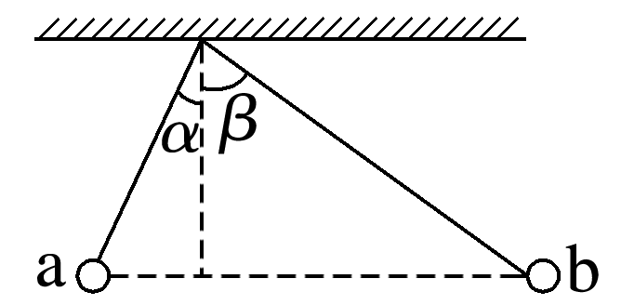

A．a球的质量一定比b球的大

B．a球的电荷量一定比b球的大

C．a球受到的库仑力比b球的小

D．丝线对a球的拉力比对b球的小